LUCETTA SCARAFFIA | DIRECTORA DEL SUPLEMENTO FEMENINO DE 'L'OSSERVATORE ROMANO'

**“Falta control sobre los obispos. Es lo fundamental”**

**Lucetta Scaraffia denuncia la impunidad con la que actúan los obispos en los casos de abusos y subraya la importancia de feminizar la Iglesia para protegerla estas crisis**

**Roma**[26 FEB 2019 - 11:49 CET](https://elpais.com/tag/fecha/20190226)

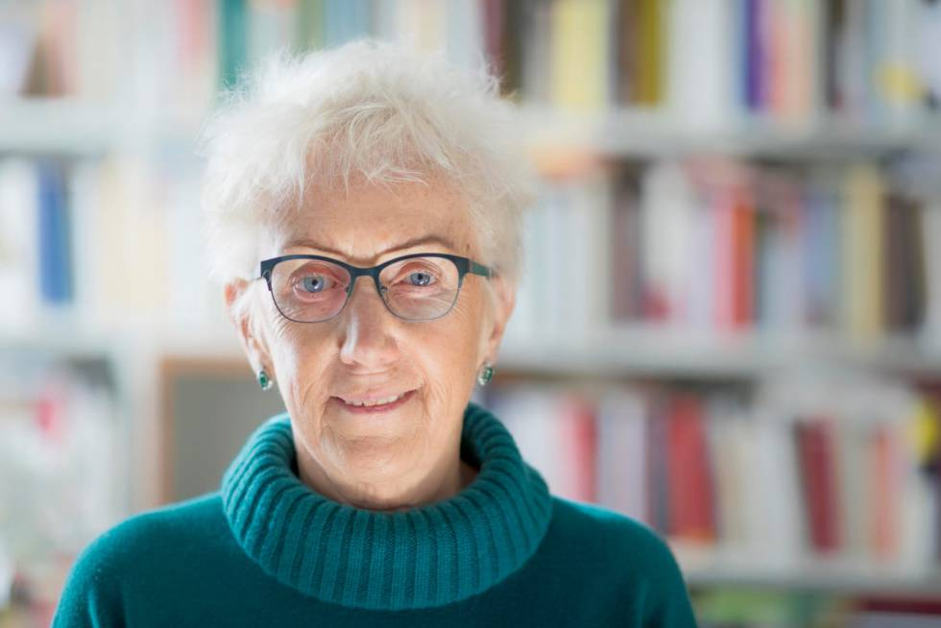Lucetta Scaraffia, historiadora y directora del mensual femenino de L'Osservatore Romano. GUILLERMO SIMÓN-CASTELLVÍ

El suplemento femenino que publica *L'Osservatore Romano* se imprimió hace un mes con un brutal reportaje sobre los históricos abusos que han recibido las monjas por parte de sacerdotes y obispos. Violaciones, abusos de poder, relaciones de esclavitud... [La historia fue reproducida por decenas de medios, abrió un debate cerrado a cal y canto durante años en la Iglesia y obligó al Papa a pronunciarse](https://elpais.com/sociedad/2019/02/05/actualidad/1549381910_768587.html) y a reconocer el problema en pleno vuelo de vuelta de su viaje a Abu Dabi. Aquella apuesta periodística, como tantas otras, fue idea de [Lucetta Scaraffia (Torino, 1948), periodista, historiadora y directora de](https://elpais.com/internacional/2019/01/12/actualidad/1547313686_295507.html)*[Mujeres, Iglesia y Mundo](https://elpais.com/internacional/2019/01/12/actualidad/1547313686_295507.html)*, el valiente suplemento que dirige y que impulsó el anterior responsable e *L'Osservatore*, Giovanni Maria Vian. Azote del machismo rampante en la Iglesia, Scaraffia está convencida que la institución debe feminizarse para afrontar plagas como la de los abusos.

**Pregunta.** ¿Usted es la gran voz del feminismo dentro del Vaticano. Más bien la única. ¿Qué pensó cuando escuchó decir al papa el otro día que cualquier feminismo es machismo con faldas?

***En la Iglesia hay una tradición muy fuerte de ocultamiento de la verdad para salvar a la institución***

**Respuesta.** La verdad es que no estoy muy contenta. Todas las veces que las mujeres son equiparadas metafóricamente a otra entidad simbólica significa también que viene negada su importancia real. Quiere decir que todavía no se acepta dar una respuesta positiva a su presencia. A esa frase le habría respondido que como mujer quiero ser escuchada con respeto y atención, no quiero ser una metáfora de nada. Solo ser escuchada como un sacerdote o un obispo. El feminismo, además, no es equiparable al machismo. Es una rebelión a un rol de opresión que viene del machismo. Son cosas opuestas.

**P.** ¿El Papa y la Iglesia son machistas?

**R.** Tienen una tradición patriarcal de la que no salen. No están acostumbrados a escuchar y a respetar a las mujeres.

**P.** ¿Se ha movido algo últimamente?

**R.** Algo sí... Pero cada comisión o nueva institución de la Iglesia debería estar compuesta por una mitad de mujeres. En esta cumbre eran poquísimas y han hablado solo tres. Y es una pena, porque las mujeres viven el problema de los abusos como víctimas, pero también como observadoras y protectoras de los menores con otra mirada.

**P.** Con los abusos da la sensación que sucede lo mismo que con el feminismo. No se entiende el fondo de la cuestión. No se perciben como un problema hasta que es demasiado tarde.

**R.** No se afronta con sinceridad y coraje. ¿Por qué se da tan poco espacio a las mujeres? No hay una razón. La única es una tradición que debe superarse. Con los abusos, lamentablemente creo que es muy difícil para la Iglesia tener una mirada crítica sobre su propia organización.

***La Iglesia y el Papa no están acostumbrados a respetar a las mujeres***

**P.** ¿En qué sentido?

**R.** Hoy he oído al padre Zollner [organizador de la cumbre sobre abusos] decir en las conclusiones que crearían unas líneas guía para que los obispos sepan cómo comportarse. ¿No lo sabían? Yo soy cristiana, y pensar que un obispo no sabía qué hacer delante de un sacerdote que abusaba de un niño me hace un daño terrible. ¡Claro que lo sabía! Tenía que saberlo. Un cristiano está siempre de parte de las víctimas, no necesitaba ninguna línea guía. Cómo es posible que un sacerdote como Zollner diga con esa tranquilidad eso. El obispo tenía que buscar la verdad y castigar al culpable. Nada más.

**P.** Y si lo saben, ¿por qué no lo hacen?

**R.** Hay una tradición muy fuerte de ocultamiento de la verdad para salvar a la institución. Es lo contrario al espíritu cristiano. La misericordia obliga a ponerse de la parte de las víctimas, pero ellos se ponían de parte de los verdugos. Y eso no ha sido afrontado. Hace falta hacer un giro copernicano para cambiar el punto de vista. No son las líneas guía, ¡es el Evangelio!

**P.** ¿Le ha decepcionado la cumbre?

**R.** Ha sido positiva porque han venido conferencias episcopales que hasta ahora no han afrontado el problema. La italiana a la cabeza, que hasta la fecha no ha querido escuchar a las víctimas. Pero ahora están obligados a afrontarlo.

**P.** ¿Qué ha faltado?

**R.** Más claridad. Una autocrítica mayor, que toque las raíces del Evangelio, y no solo de “líneas guía”. Y luego me choca mucho el problema de los obispos. Siguen siendo los controladores, como si fueran siempre inocentes. El obispo, según esta visión, por definición es bueno y el malo es el sacerdote. Pero hay muchos que no lo son. ¿Quién les juzga? ¿A quién se les puede denunciar? Si un cristiano denuncia a un cura pedófilo y el obispo lo cubre, ¿quién le denuncia? ¿Y si es el obispo el abusador, como le pasa a muchas mujeres? Falta control sobre los obispos. Y este asunto no está contemplado en la previsión de intervención. Debería ser prioritario, es el problema fundamental en esta cuestión. Los buenos propósitos sin esto, no sirven.

**P.** ¿Entiende la frustración de las víctimas?

**R.** Sí.

**P.** ¿Una Iglesia más femenina se protegería mejor de los abusos?

**R.** Estoy segura de que sí. En todas las comisiones de comportamiento del clero debería haber mujeres. También para romper una cierta solidaridad masculina.

***Ya nunca se podrá negar el abuso de sacerdotes sobre las religiosas”***

**P.** ¿Se imagina mujeres como jefas de dicasterios en el Vaticano?

**R.** Sí, incluso como secretaria de Estado. No hay ninguna ley que diga lo contrario. Pero antes deberían estar en las comisiones de control.

**P.** ¿Cree que el tema de los abusos históricos y masivos a las monjas que usted publicó en el suplemento de *L’Osservatore Romano* debería haber sido tratado en la reunión?

**R.** Bueno, la reunión era sobre menores. Y el Papa lo citó en su discurso final. Esperemos que tenga un seguimiento. Además, hubo un testimonio de una monja abusada. Ahora ya nunca se podrá negar el abuso sobre las religiosas.

**P.** ¿Qué dimensión tiene este problema y en qué punto estamos?

**R.** Es un fenómeno vastísimo, más que el de los abusos a menores. Y está solo emergiendo ahora.

**P.** Usted publica historias que no eran imaginables en un medio del Vaticano. ¿Cómo responde la jerarquía de la Santa Sede?

**R.** Responden con silencio. No sé si están imaginando otra cosa... Pero solo he notado silencio.

**P.** ¿Nunca algún comentario positivo?

**R.** No. Muchísimas felicitaciones y cartas de agradecimiento de las religiosas. Me hicieron comprender que hacía falta dar voz a ese dolor. Pero de la parte masculina, casi nada.

**P.** ¿Sabe si el Papa lo lee o qué le parece?

**R.** Supongo que lo lee, pero no me ha dicho qué le parece.

<https://elpais.com/sociedad/2019/02/25/actualidad/1551117670_505766.html>